Con este experimento intentaremos establecer si existen cualidades del objeto en si (primarias y otras que dependen de la apreciación subjetiva (secundarias)

En primer lugar, observe detenidamente la siguiente imagen (es el cuadro de Van Gogh “El dormitorio en Ariés) y responda con total libertad y sinceridad las cuestiones correspondientes.

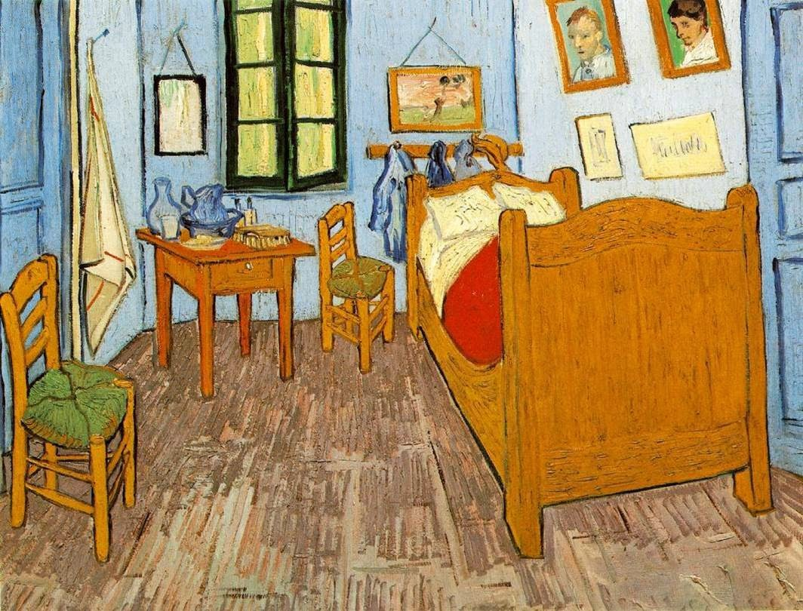

***Enumere los objetos grandes que observa en la imagen:***

***Enumere los objetos pequeños:***

***¿Qué forma tiene la ventana?***

***Mencione los objetos de textura áspera que encuentre:***

***¿De qué color es el cubrecama?***

***Mencione los objetos azules y cafés que encuentre.***

***¿Le parece que la habitación es bonita?***

***¿la habitación es amplia?***

***¿Cree que la habitación está ordenada o desordenada?***

***Realizar un inventario de lo que se encuentra en su habitación.***

***(se realizan en su cuaderno)***